MEDIENINFORMATION
„Innovativste Unternehmen Deutschlands“: Vier Sterne für die Würth Elektronik Gruppe
Capitale Auszeichnung
Waldenburg, 26. April 2022 – Die Würth Elektronik Unternehmensgruppe wurde erneut von der renommierten Fachzeitschrift Capital ausgezeichnet: Die Organisation erhielt in Heft 3/2022 vier Sterne in der Rubrik „Innovativste Unternehmen Deutschlands“. Die Auszeichnung folgte einer Befragung unter Innovationsfachleuten.
Durchgeführt wurde die Erhebung im Bereich „Elektronik & Elektrotechnik“ in Zusammenarbeit mit Statista. Das Magazin und das bekannte Infoportal ermittelten im Rahmen von Stichproben unter 3 600 Innovationsfachleuten besonders zukunftsweisende Unternehmen.
Insgesamt 2 061 Kandidaten befanden sich auf der Bewertungsliste des monatlich erscheinenden Wirtschaftsmagazins. Sie wurden einem strengen und objektiven Urteil des Fachgremiums unterzogen. Nur 470 Unternehmen erhielten vier oder fünf Sterne. Bewertet wurden insgesamt 20 Branchen und Unternehmen aller Größen, alle mit Hauptsitz in Deutschland. Abgefragt wurden die drei Innovationsbereiche: Produkte und Dienstleistungen, Prozessinnovationen sowie Kultur- und Sozialinnovationen. Entscheidend für die Bewertung waren insgesamt acht Kriterien, zum Beispiel „hat zum ersten Mal ein(e) neue(s) und innovative(s) Produkt/Dienstleistung auf den Markt gebracht“, „hat innovationsfördernde Geschäftsprozesse installiert“ oder „geht innovative Wege zur Förderung der Mitarbeiterzufriedenheit und -motivation.“
Die Würth Elektronik Gruppe wurde von Capital bereits zum dritten Mal ausgezeichnet. Die Vier-Sterne-Bewertung sieht man gleichermaßen als Auszeichnung und Ansporn. Als Technik-Enabler wird man Kunden auch weiterhin die Bauteile an die Hand geben, die sie für ihre Innovationen brauchen – ab Lager, in beliebigen Stückzahlen, ohne Mindestbestellmenge.

Verfügbares Bildmaterial
Folgendes Bildmaterial steht druckfähig im Internet zum Download bereit: https://kk.htcm.de/press-releases/wuerth/
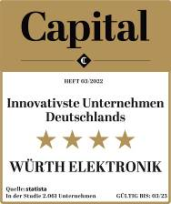Bildquelle: Würth Elektronik  Bereits zum dritten Mal ausgezeichnet: Würth Elektronik erhielt Vier-Sterne-Siegel bei Befragung „Innovativste Unternehmen Deutschlands“. | 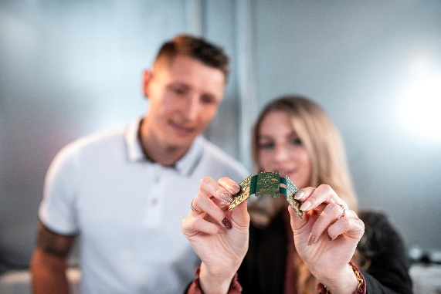  Bildquelle: Würth Elektronik  Würth Elektronik ist als innovatives Unternehmen bekannt und zugleich als „Enabler“ geschätzt: Unternehmen greifen auf Produkte und Dienstleistungen von Würth Elektronik zurück, um ihre eigenen Innovationen voranzubringen.

Über Würth Elektronik Unternehmensgruppe
Die Würth Elektronik Unternehmensgruppe mit ihrem Stammsitz in Niedernhall (Hohenlohe) beschäftigt weltweit 8 000 Mitarbeiter und erwirtschaftete im Jahr 2021 einen Umsatz von 1,09 Milliarden €.
Mit weltweit über 23 Produktionsstandorten gehört Würth Elektronik zu den erfolgreichsten Gesellschaften der Würth-Gruppe.
Würth Elektronik ist mit drei Unternehmensbereichen auf verschiedenen Märkten international aktiv:
- Elektronische und elektromechanische Bauelemente (Hauptsitz: Waldenburg)
Würth Elektronik eiSos (elektronische und elektromechanische Bauelemente) ist einer der größten europäischen Hersteller von elektronischen und elektromechanischen Bauelementen. Das weltweite Vertriebsnetz mit 700 technischen Vertriebsmitarbeitern ist einzigartig im Elektronikmarkt. Vom Hersteller wird den Kunden eine exzellente Design-In-Unterstützung vor Ort geboten. Die Produktionswerke in Deutschland, Tschechien, Bulgarien, den USA, Mexiko, Taiwan und China garantieren eine hohe Verfügbarkeit auf allen Märkten. Alle Katalogprodukte sind ab Lager verfügbar, Muster sind kostenlos.
- Leiterplatten (Hauptsitz: Niedernhall)
Als einer der führenden Leiterplattenhersteller Deutschlands hat sich Würth Elektronik CBT (Circuit Board Technology) auf Prototypen sowie kleine und mittlere Auftragsgrößen spezialisiert. Aus einer Hand finden Elektronikentwickler alle gängigen sowie viele innovativen Leiterplattentechnologien bis hin zu Systemlösungen – und nicht zuletzt fachkundige Spezialisten als Gesprächspartner.
- Intelligente Power- und Steuerungssysteme (Hauptsitz: Niedernhall-Waldzimmern)
Als Spezialist für die Entwicklung und Produktion von elektronischen und elektromechanischen Systemlösungen wie beispielsweise Zentralelektriken ist Würth Elektronik ICS (Intelligent Power & Control Systems) langjähriger Partner für viele Nutzfahrzeughersteller. Ein professionelles Projektmanagement begleitet die Geschäftspartner von der Produktidee bis zur Serienreife.
Weitere Informationen unter www.we-online.de

Weitere Informationen:  Würth Elektronik eiSos GmbH & Co. KG  Sarah Hurst  Max-Eyth-Straße 1  74638 Waldenburg  Telefon: +49 7942 945-5186  E-Mail: sarah.hurst@we-online.de  www.we-online.de | Pressekontakt:  HighTech communications GmbH  Brigitte Basilio  Brunhamstraße 21  81249 München  Telefon: +49 89 500778-20  Telefax: +49 89 500778-77  E-Mail: b.basilio@htcm.de  www.htcm.de

